มอบเงินช่วยเหลือฌาปนกิจสงเคราะห์กองทุนขยะรีไซเคิลตำบลกุดชุมแสง
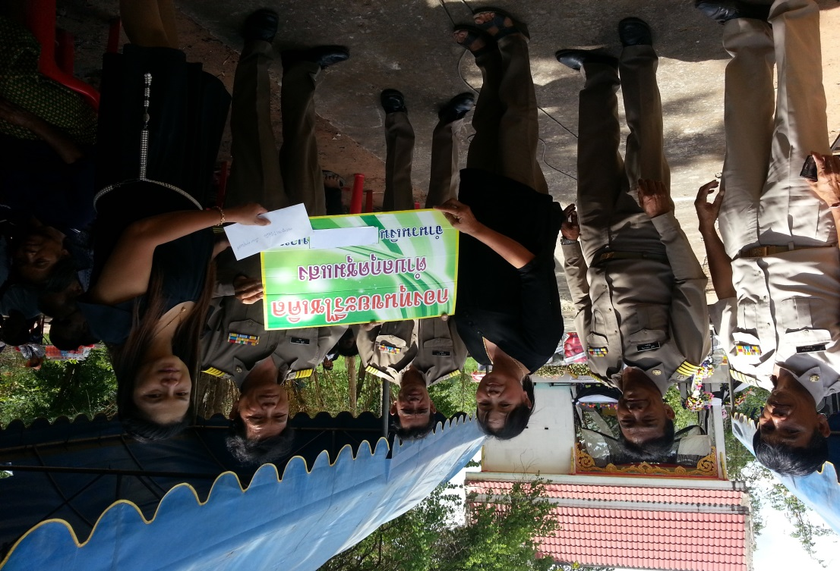

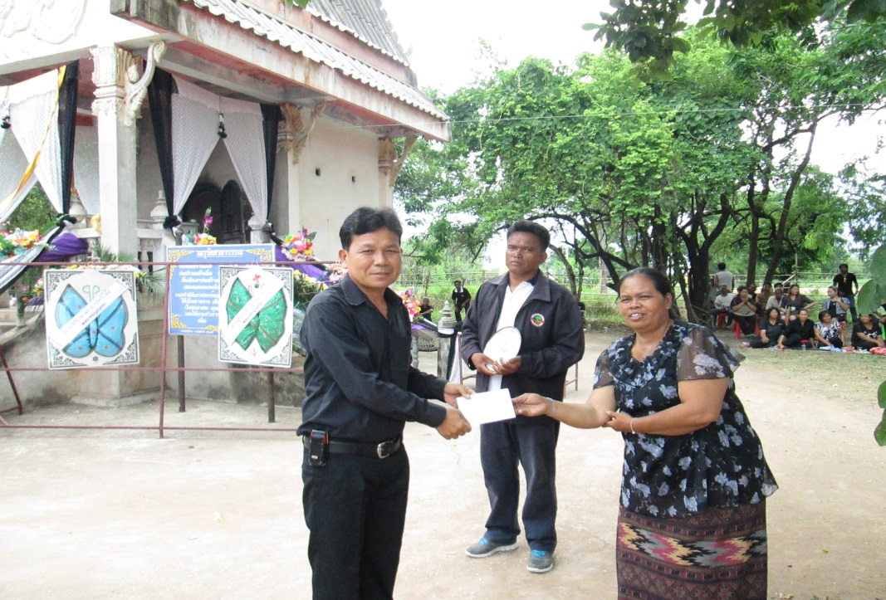

มอบเงินช่วยเหลือฌาปนกิจสงเคราะห์กองทุนขยะรีไซเคิลตำบลกุดชุมแสง
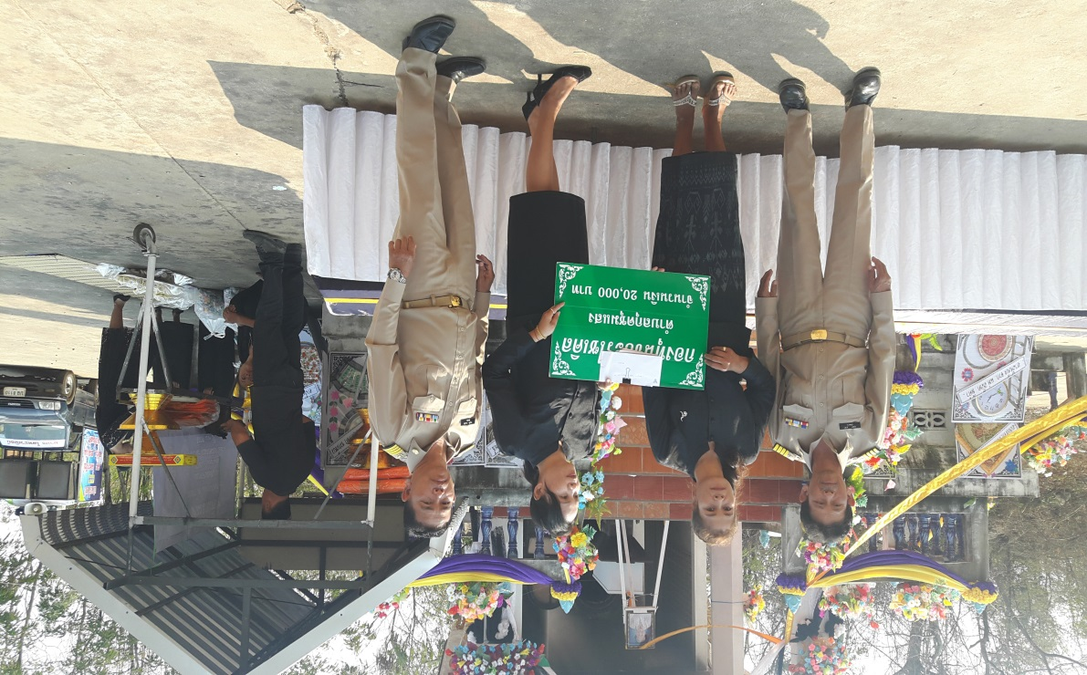

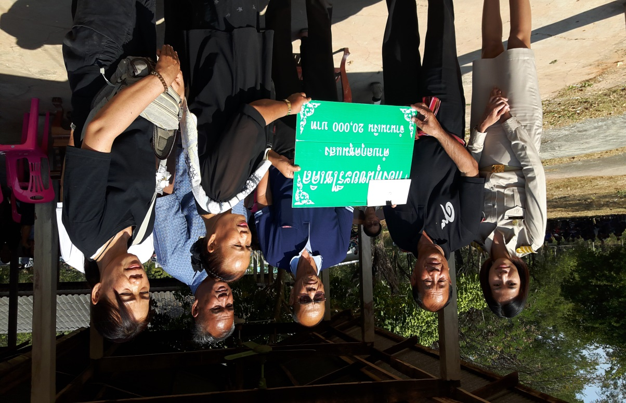

มอบเงินช่วยเหลือฌาปนกิจสงเคราะห์กองทุนขยะรีไซเคิลตำบลกุดชุมแสง
